**BAB I**

**PENDAHULUAN**

* 1. **Latar Belakang**

Kerja praktek merupakan sebuah mata kuliah di Program Studi Teknik Informatika yang dilaksanakan untuk mengajarkan serta memperkenalkan kepada mahasiswa tentang dunia kerja, bagaimana berkoordinasi dan berperilaku ketika menghadapi para pekerja beserta para pimpinannya disebuah instansi.

Perkembangan teknologi dewasa ini tidak terlepas dari semakin bertambah majunya teknologi komputer. Kebutuhan akan teknologi komputer semakin diminati oleh perusahaan-perusahaan disegala bidang, baik perusahaan swasta maupun pada instansi-instansi pemerintah. Hal ini berkaitan dengan pekerjaan-pekerjaan yang biasanya selalu dilakukan secara manual oleh manusia akan semakin cepat dan efisien apabila dilakukan dengan sistem komputerisasi. Bahkan dengan kecanggihan teknologi komputer yang semakin berkembang dengan pesat dapat memudahkan perusahaan tersebut untuk meningkatkan efisiensi kerja karena pekerjaan yang dilakukan dengan komputer dapat menghemat baik dari segi waktu, ruang, tenaga, biaya, dan lain - lain.

Kantor Dinas Cipta Karya dan Sumber Daya Air Provinsi Sulawesi Tengah yang merupakan salah satu satuan kerja perangkat daerah yang bertugas untuk mensukseskan program pemerintah terutama dalam meningkatkan produktivitas rakyat dan daya saing, meningkatkan kualitas hidup manusia dan masyarakat serta kemandirian ekonomi.

Ada beberapa kendala yang sering dialami para pegawai salah satunya yaitu membuat surat perintah perjalanan dinas yang masih kurang efektif karena masih terkesan lama dalam proses pembuatannya, dalam pembuatan surat perintah perjalanan dinas sangatlah dibutuhkan secepatnya tanpa adanya kendala keterlambatan. Hal ini menjadi suatu masalah bagi Kantor Dinas Cipta Karya dan Sumber Daya Air Provinsi Sulawesi Tengah yang mengakibatkan lambatnya pengelolahan data.

Berdasarkan permasalahan yang dijabarkan diatas penulis dapat mengambil suatu solusi pemecahan masalah dengan membuat sebuah aplikasi. Tujuan dibuatnya aplikasi tersebut yakni karena pegawai yang menginginkan suatu bentuk aplikasi yang dapat memberikan hasil maksimal baik dari segi efisiensi dan performa kinerja, maka perlu dilakukan suatu pembangunan model aplikasi yang dapat meningkatkan kecepatan dan keakuratan. Salah satu alternatif yang dapat membantu menyelesaikan permasalahan masalah tersebut adalah dengan Pembuatan “Aplikasi Pembuatan Surat Perintah Perjalanan Dinas Pada Dinas Cipta Karya dan Sumber Daya Air Provinsi Sulawesi Tengah”.

* 1. **Rumusan Masalah**

Berdasarkan uraian dari latar belakang diatas, maka dapat dirumuskan suatu rumusan masalah sebagai berikut: Bagaimana membangun sebuah Aplikasi Pembuatan Surat Perintah Perjalanan Dinas pada Dinas Cipta Karya dan Sumber Daya Air Provinsi Sulawesi Tengah?

* 1. **Batasan Masalah**

Adapun batasan masalah yang akan membuat penulisan ini menjadi lebih fokus adalah: Aplikasi Pembuatan Surat Perintah Perjalanan Dinas dikembangkan menggunakan *Delphi 2010* dan *Microsoft Access* sebagai *Database Management Sytem* (DBMS) dan sebagai media cetak menggunakan *FastReport v5.0.*

Pada aplikasi ini sistem tidak dapat mengolah anggaran dana yang digunakan pada saat melakukan perjalanan dinas.

* 1. **Tujuan Kerja Praktek**

Pelaksanaan kerja praktek ini dilakukan dengan tujuan untuk menghasilkan suatu Aplikasi Pembuatan Surat Perintah Perjalanan Dinas yang dapat digunakan oleh Dinas Cipta Karya dan Sumber Daya Air Provinsi Sulawesi Tengah agar pembuatan surat perjalanan dinas lebih efektif dan efisien.

* 1. **Manfaat Kerja Praktek**

Adapun manfaat dari diadakannya kerja praktek adalah sebagai berikut:

1. Mahasiswa dapat menerapkan pengetahuannya dalam bidang Informatika untuk membuat sebuah aplikasi berbasis komputer.
2. Menghasilkan Aplikasi Pembuatan Surat Perintah Perjalanan Dinas yang dapat membantu Dinas Cipta Karya dan Sumber Daya Air Provinsi Sulawesi Tengah dalam pembuatan surat perjalanan dinas secara efektif dan efisien.
   1. **Sistematika Penulisan**

BAB I PENDAHULUAN

Membahas tentang Latar Belakang Masalah, Rumusan Masalah, Batasan Masalah, Tujuan Penelitian, Manfaat Penelitian.

BAB II GAMBARAN UMUM DAN PERMASALAHAN

Menguraikan tentang beberapa penelitian terdahulu, teori-teori dasar aplikasi yang menunjang tulisan/penelitian (Definisi, pengertian, dll), yang bisa diperkuat dengan menunjukkan hasil penelitian sebelumnya, serta kerangka pemikiran penelitian yang akan dilakukan.

BAB III METODOLOGI

Bab ini membahas mengenai desain penelitian yang meliputi jenis dan tipe penelitian, objek dan waktu penelitian, Jenis dan sumber data, teknik pengumpulan data, metode analisis data serta tahapan dan diagram alir penelitian.

BAB IV HASIL DAN PEMBAHASAN

Bab ini membahas mengenai deskripsi sistem baik sistem yang ada maupun sistem yang akan di bangun, kebutuhan data, kebutuhan proses serta aliran data, desain *output*, desain proses dan *interface* serta implementasi sistem.

BAB V PENUTUP

Bab ini membahas Kesimpulan dan Saran.

DAFTAR PUSTAKA

Di dalamnya terdapat nama pemilik materi yang materinya diambil sebagai referensi dalam pembuatan laporan ini.

**BAB II**

**GAMBARAN UMUM DAN PERMASALAHAN**

* 1. **Gambaran Umum Perusahaan/Instansi**

Dokumen Rencana Strategis (Renstra) Dinas Cipta Karya dan Sumber Daya Air Provinsi Sulawesi Tengah Tahun 2016-2021 merupakan salah satu dokumen perencanaan untuk mengarahkan program/kegiatan siklus pelaksanaan perencanaan kurun waktu 5 (lima) tahun pada pembangunan Cipta Karya dan Sumber Daya Air pada umumnya, memuat visi, misi, tujuan, strategi, kebijakan, program, dan kegiatan pembangunan dalam bidang Cipta Karya dan Sumber Daya Air Provinsi Sulawesi Tengah. Sebagai suatu dokumen perencanaan yang penting, sudah selayaknya Pemerintah Daerah, masyarakat dan dunia usaha memberikan perhatian dan kontribusi dalam pelaksanaan dan tentunya diikuti dengan pemantauan, evaluasi dan review berkala atas pelaksanaan tersebut. Renstra Dinas Cipta Karya dan Sumber Daya Air mempunyai fungsi penting dan sangat fundamental dalam system perencanaan daerah karena Renstra merupakan perencanaan pada unit organisasi Pemerintah Daerah yaitu Dinas Cipta Karya dan Sumber Daya Air yang dalam penyusunannya harus sinkron dan berpedoman pada RKPD, Renstra SKPD, RPJMD dan bahkan RPJPD.

Dokumen Renstra Dinas Cipta Karya dan Sumber Daya Air memuat informasi tentang program kerja yang ingin dicapai dalam tahun berjalan, indikator kinerja sasaran dan rencana capaiannya. Selain hal tersebut termuat pula penjelasan-penjelasan yang terkait dengan sasaran kebijakan dengan programnya serta yang berkaitan dengan kegiatan-kegiatan yang dilaksanakan oleh Dinas Cipta Karya dan Sumber Daya Air.

Pembangunan Cipta Karya dan Sumber Daya Air merupakan bagian integral dari pembangunan daerah yang mempunyai peranan penting terhadap perencanaan, pengelolaan Cipta Karya dan Sumber Daya Air yang berkelanjutan.

Perubahan paradigma dalam pembangunan daerah telah mendorong munculnya peluang prakarsa lokal yang lebih mendominasi keberagaman situasi, kondisi dan potensi daerah, dengan ciri-ciri munculnya peran serta dan aspirasi masyarakat dalam pengambilan keputusan pembangunan yang berorientasi pada keinginan publik dan berwawasan regional serta melibatkan stakeholder.

Berdasarkan prinsip-prinsip desentralistik, partisipatip, demokrasi dan keterbukaan, maka pemberdayaan masyarakat harus diarahkan untuk meningkatkan kemampuan, peran aktif dan tanggung jawab masyarakat dalam hal ini pengelolaan Cipta Karya dan Sumber Daya Air agar masyarakat tampil sebagai subyek atau pelaku utama pembangunan, sedangkan pemerintah daerah berperan memfasilitasi masyarakat

Pada prinsipnya pembangunan Cipta Karya dan Sumber Daya Air tidak hanya ditentukan oleh kinerja Dinas Cipta Karya dan Sumber Daya Air semata, tetapi dipengaruhi juga oleh interaksi yang dinamis dan saling bersinergis dengan sektor-sektor lainnya. Karenanya untuk menunjang keberhasilan tersebut diperlukan keterpaduan, kerjasama, koordinasi yang lebih baik dari berbagai sector tersebut dalam upaya mencapai tujuan dan target yang telah ditetapkan, dengan demikian Rencana Strategis Dinas Cipta Karya dan Sumber Daya Air Daerah Provinsi Sulawesi Tengah ini diharapkan dapat mengantisipasi perubahan-perubahan yang akan terjadi untuk mencapai kinerja terbaik Dinas Cipta Karya dan Sumber Daya Air Provinsi Sulawesi Tengah pada masa yang akan datang.

Rencana Kerja Pemerintah Daerah (RKPD) Tahun 2017 merupakan pelaksanaan Tahun Ke I dari Rencana Pembangunan jangka Menengah (RPJMD) Provinsi Sulawesi Tengah Tahun 2016 sampai 2021, serta Pelaksanaan Tahun Ke V Rencana Pembangunan Jangka Menengah Nasional ((RPJMN) Tahun 2014-2019, serta tahun pertama Rencana Strategi Pembangunan Cipta Karya dan Sumber Daya Air Provinsi Sulawesi Tengah Tahun 2016-2021, dan merupakan RKPD tahun sebelumnya. Penyusunan RKP merupakan pelaksanaan dari Undang-undang No.17 Tahun 2003 tentang keuangan Negara dan Undang-undang Nomor 25 tahun 2004 tentang Sistem Perencanaan Pembangunan Nasional.

Berdasarkan Undang-undang No.17 tahun 2003 tentang Keuangan Negara telah diterbitkan Peraturan pemerintah (PP) No.20 Tahun 2004 tentang Rencana kerja anggaran Kementrian/Lembaga (RKAKL) yang keduanya bertujuan menyambung antara proses perencanaan dan penganggaran. Perencanaan dan Penganggaran tersebut disesuaikan dan ditetapkan berdasarkan prioritas pembangunan.Rancangan RENSTRA ini diharapkan dapat dipergunakan sebagai pedoman penyusunan Rancangan Anggaran Pendapatan Belanja Daerah.

* + 1. **Visi Dinas Cipta Karya dan Sumber Daya Air Provinsi Sulawesi Tengah**

Terwujudnya Infrastruktur Cipta Karya dan Sumber Daya Air Yang Optimal Secara Berkelanjutan untuk Mendukung Sulawesi Tengah Yang Maju, Mandiri dan Berdaya Saing.

* + 1. **Misi**
       1. Merumuskan kebijakan dan membina pelaksanaan operasional serta mengembangkan sistem pengelolaan bidang cipta karya dan sumber daya air secara holistik, sistematik, dan berkelanjutan.
       2. Melakukan konservasi, pendayagunaan sumber daya air, pengendalian daya rusak air, pemberdayaan masyarakat, serta pengembangan sistem informasi sumber daya air.
       3. Memberikan pelayanan secara optimal efektif dan efisien pada masyarakat pengguna sumber daya air dalam rangka memenuhi semua kebutuhan air.
       4. Peningkatan ketersediaan bangunan gedung.
       5. Pembangunan dan Prasarana dan sarana permukiman.
       6. Peningkatan pengawasan tertib bangunan gedung.
       7. Peningkatan kualitas permukiman yang sehat, bersih, aman, nyaman, dan harmonis.
       8. Melakukan perencanaan, pengawasan, monitoring dan evaluasi pemanfaatan bidang cipta karya dan sumber daya air.
  1. **Struktur Organisasi Perusahaan/Instansi**

Struktur organisasi pada Dinas Cipta Karya dan Sumber Daya Air Provinsi Sulawesi Tengah terdiri dari:



Gambar 2.1. Struktur Organisasi Dinas Cipta Karya dan Sumber Daya Air Provinsi Sulawesi Tengah

* 1. **Tugas, Wewenang dan Tanggung Jawab**

Berdasarkan Peraturan Pemerintah Republik Indonesia Nomor 18 Tahun 2016 tentang Perangkat Daerah, Dinas Cipta Karya dan Sumber Daya Air mempunyai tugas dan fungsi melaksanakan Urusan Pemerintahan Wajib yang berkaitan dengan pelayanan dasar. Pelayanan Dasar adalah pelayanan publik untuk memenuhi kebutuhan dasar warga negara.

Susunan organisasi Dinas Cipta Karya dan Sumber Daya Air Provinsi Sulawesi Tengah terdiri dari:

* + - * 1. Kepala Dinas
        2. Sekretariat, membawahi:

Sub Bagian Perencanaan dan Evaluasi;

Sub Bagian Keuangan dan Aset; dan

Sub Bagian Kepegawaian dan Umum

* + - * 1. Bidang Irigasi dan Rawa, membawahi:

Seksi Perencanaan Teknik Irigasi dan Rawa;

Seksi Pengembangan Irigasi dan Rawa; dan

Seksi Tata Kelola irigasi dan Rawa.

* + - * 1. Bidang Sungai, Pantai, Danau dan Air Baku, membawahi:

Seksi Perencanaan Teknik Sungai, Pantai, Danau dan Air Baku;

Seksi Pengendalian Sungai, Pantai, Danau dan Air Baku; dan

Seksi Tata Kelola Sungai, Pantai, Danau dan Air Baku.

* + - * 1. Bidang Air Minum dan Penyehatan Lingkungan Permukiman, terdiri atas:

Seksi Perencanaan Teknis Sistem Penyediaan Air Minum dan Penyehatan Lingkungan Permukiman;

Seksi Pengembangan Sistem Penyediaan Air Minum (SPAM); dan

Seksi Penyehatan Lingkungan Permukiman.

* + - * 1. Bidang Penataan Lingkungan dan Bangunan Gedung, membawahi :

Seksi Perencanaan Teknis Penataan Lingkungan dan Bangunan Gedung;

Seksi Penataan Lingkungan Permukiman; dan

Seksi Bangunan Gedung.

* + - * 1. UPTD PSDA WILAYAH I dan PSDA WILAYAH II, masing-masing terdiri atas:

Sub Bagian Tata Usaha;

Seksi Operasi dan Pemeliharaan; dan

Seksi Hidrologi dan Sistem Informasi Manajemen Sumber Daya Air.

* + - * 1. UPTD SISTEM PENYEDIAAN AIR MINUM (SPAM)

Sub Bagian Tata Usaha;

Seksi Pelayanan; dan

Seksi Pelaksana Teknis.

* + - * 1. Kelompok Jabatan Fungsional

Adapun uraian tugas dan fungsi dari organisasi Cipta Karya dan Sumber Daya Air Provinsi Sulawesi Tengah, yaitu:

Kepala Dinas

Dinas mempunyai tugas membantu Gubernur melaksanakan urusan pemerintahan yang menjadi kewenangannya pada bidang kesekretariatan, bidang Irigasi dan Rawa, bidang Sungai, Pantai, Danau dan Air Baku, Bidang Air Minum dan Penyehatan Lingkungan, Bidang Permukiman dan Bangunan Gedung, UPT PSDA Wilayah I dan Wilayah II, dan UPT Sistem Penyediaan Air Minum.

Sekretariat

Sekretariat yang dipimpin oleh Sekretaris mempunyai tugas memberikan pelayanan perencanaan, evaluasi, Keuangan, asset, Kepegawaian, Umum dan Korpri di lingkungan Dinas.

Bidang Irigasi dan Rawa

Bidang Irigasi dan Rawa mempunyai tugas melaksanakan perumusan kebijakan, bimbingan teknis, membuat acuan perencanaan teknik, melakukan rehabilitasi, peningkatan, kelembagaan dan pemberdayaan masyarakat serta evaluasi di bidang Irigasi dan Rawa.

Bidang Sungai, Pantai, Danau dan Air Baku

Bidang Sungai, Pantai, Danau dan Air Baku mempunyai tugas melaksanakan perumusan kebijakan, bimbingan teknis, membuat acuan perencanaan teknik, melakukan rehabilitasi, peningkatan, kelembagaan dan pemberdayaan masyarakat serta evaluasi di bidang Sungai, Pantai, Danau dan Air Baku.

Bidang Air Minum dan Penyehatan Lingkungan Permukiman

Bidang Air Minum dan Penyehatan Lingkungan mempunyai tugas di Bidang Air Minum dan Penyehatan Lingkungan Permukiman

Bidang Penataan Lingkungan dan Bangunan Gedung

Bidang Penataan Lingkungan dan Bangunan Gedung mempunyai tugas Di Bidang Penataan Lingkungan dan Bangunan Gedung

UPTD PSDA Wilayah I dan II

UPTD Pengelolaan Sumber Daya Air Wilayah I dan II mempunyai tugas pokok melaksanakan sebagian tugas teknis operasional dan/atau menyelenggarakan kegiatan teknis penunjang pada Dinas di bidang sumber daya air.

* 1. **Permasalahan – permasalahan**

Dalam Kantor Dinas Cipta Karya dan Sumber Daya Air, memiliki beberapa permasalahan yakni salah satunya pada pembuatan surat perintah perjalanan dinas:

1. Belum adanya aplikasi Pembuatan surat perintah perjalanan dinas yang digunakan untuk membuat surat dengan cepat dan efektive dan juga penyimpan data-data pegawai Dinas Kesehatan Kabupaten Sigi.
2. Proses pengambilan informasi dan pengisian surat masih secara terkesan lama dan belum efektif.
   1. **Landasan Teori**
      1. **Pengertian Sistem**

Pengertian sistem menurut beberapa ahli yaitu, Menurut Sutabri (2012:6) pada buku Analisis Sistem Informasi, pada dasarnya sistem adalah sekelompok unsur yang erat hubungannya satu dengan yang lain, yang berfungsi bersama-sama untuk mencapai tujuan tertentu. Selanjutnya Menurut Yakub dalam buku Pengantar Sistem Informasi (2012:1) mendefiniskan sistem adalah Sekelompok elemen-elemen yang terintegrasi dengan tujuan yang sama untuk mencapai tujuan. Sistem juga merupakan suatu jaringan kerja dari prosedur-prosedur yang saling berhubungan, terkumpul bersama-sama untuk melakukan suatu kegiatan atau untuk tujuan tertentu. Sedangkan menurut jogianto (2005:2) pada buku Analisis dan Desain Sistem Informasi mendefinisikan sistem adalah kumpulan dari elemen-elemen yang berinteraksi untuk mencapai suatu tujuan tertentu. Sistem ini menggambarkan suatu kejadian-kejadian dan kesatuan yang nyata adalah suatu objek nyata, seperti tempat benda, dan orang-orang yang betul-betul ada dan terjadi.

* + 1. **Aplikasi Berbasis Dekstop**

Aplikasi Berbasis Dekstop adalah dimana aplikasi yang di bangun akan membutuhkan patform yang sama dengan aplikasi dekstop tersebut dibangun, dalam artian adanya ketergantungan secara umum pada sistem operasi dan mampu beroperasi secara penuh dalam keadaan offline, program berbasis dekstop memiliki keungggulan dan kekurangan sebaga berikut:

* + - 1. Keunggulan:

a. Dapat berjalan independen, tanpa perlu menggunkan browser.

* 1. Tidak perlu koneksi internet, karena semua file yang diperluan untuk mejalankan aplikasinya sudah terinstal sebelumnya.
  2. Dapat dengan mudah memodifikasi settingganya.
  3. Proses lebih cepat.

2. Kekurangan:

* 1. Apabila akan menjalankan aplikasi, harus diinstal terlebih dahulu di komputer.
  2. Bermasalah dengan lisensi. Hal ini membutuhkan lisensi yang banyak pada setiap komputer.
  3. Aplikasi tidak dapat di buka di komputer lain, jika belum di instal.
  4. Saat menginstal kembali sistem operasi maka aplikasi pada komputer juga akan terhapus.
     1. **Delphi**

Delphi merupakan suatu bahasa pemrograman yang memberikan berbagai fasilitas pembuatan aplikasi untuk mengolah teks, grafik, angka, *database* dan aplikasi web. Program ini mempunyai kemampuan luas yang terletak pada produktifitas, kualitas, pengembangan perangkat lunak, kecepatan kompilasi, pola desain yang menarik serta bahasa pemrogramannya terstruktur dan lengkap. Fasilitas pemrograman dibagi dalam dua kelompok yaitu *object* dan bahasa pemrograman. *Object* adalah suatu komponen yang mempunyai bentuk fisik dan biasanya dapat dilihat. *Object* biasanya dipakai untuk melakukan tugas tertentu dan mempunyai batasan-batasan tertentu. Sedangkan bahasa pemrograman dapat disebut sekumpulan teks yang mempunyai arti tertentu dan disusun dengan aturan tertentu untuk menjalankan tugas tertentu. Gabungan antara *object* dengan bahasa pemrograman sering disebut bahasa pemrograman berorientasi *object*.

* + 1. **Microsoft Access**

Microsoft Access adalah program aplikasi keluaran Microsoft yang berguna untuk membuat, mengolah, dan mengelola *database* (basis data).

*Database* (basis data) yaitu kumpulan arsip data berbentuk tabel yang saling relasi atau berhubungan sehingga menghasilkan informasi. Untuk menghasilkan sebuah informasi, diperlukan adanya DATA untuk dijadikan sebagai masukan.

Fungsi utama dari *Microsoft Access* yaitu untuk menangani proses manipulasi data dan pembuatan sebuah sistem. Secara umum, komponen dalam *Microsoft Access* terdiri dari:

Table

Database

DBMS

RDBMS

Query

PrimaryKey

DDL dan DML

Field

Record

SQL

Dan lain-lain.

* + 1. **Surat**

Berikut ini merupakan rumusan mengenai definisi surat (Moekijat,1995):

* + 1. Menurut J. Wajong (dalam Gantini & Griffin:2011).

Surat adalah pernyataan ungkapan tertulis terhadap satu atau beberapa orang yang ditulis pada kertas sehelai atau lebih dimana dituliskan suatu pernyataan tidak hadir.

* + 1. Menurut S. Hidajat (dalam Gantini & Griffin:2011).

Surat adalah sehelai kertas atau lebih dimana ditulis sebuah pernyataan atau berita atau sesuatu yang hendak orang nyatakan, beritakan atau ditanyakan kepada orang lain.

* + 1. Menurut Prajudi Atmosudirdjo (dalam Gantini & Griffin:2011).

Surat adalah helai kertas yang ditulis atas nama pribadi penulis, atau atas nama kedudukannya dalam organisasi, yang ditujukan pada suatu alamat tertentu dan memuat bahan komunikasi.

Dari beberapa pendapat diatas maka dapat disimpulkan mengenai pengertian surat yaitu sarana atau wahana komunikasi tertulis yang ditujukan kepada orang lain atau suatu instansi dengan tujuan untuk menyampaikan suatu hal baik itu berupa informasi, perintah atau sebuah pemberitahuan (Gantini & Griffin, 2011).

**BAB III**

**METODOLOGI**

* 1. **Bahan dan Alat Kerja Praktek**

Bahan yang dibutuhkan selama melakukan Kerja Praktek dalam pembuatan aplikasi surat peritah perjalanan dinas pada Dinas Cipta Karya dan Sumber Daya Air Provinsi Sulawesi Tengah sebagai berikut:

* + 1. Sistem Operasi *Windows (XP,7,8,10)*
    2. Untuk pengolahan database : *Microsoft Access*
    3. Delphi 2010

Alat yang dibutuhkan selama melakukan Kerja Praktek dalam pembuatan aplikasi surat peritah perjalanan dinas pada Dinas Cipta Karya dan Sumber Daya Air Provinsi Sulawesi Tengah sebagai berikut:

1. PC/Laptop

- Processor: intel Core i3-5005U @2.0 GHz

- *Installed* *memory* (RAM): 2.00 GB (1.88 GB usable)

- *System* *type*: 32-bit *Operating System*

2. *Monitor* VGA mempunyai resolusi minimal 1366 x 768 pixel.

3. *Keyboard* dan *Mouse.*

4. Printer untuk mencetak laporan

- Canon ip280

* 1. **Objek, Waktu dan Tempat Kerja Praktek**

Kerja praktek dilaksanakan mulai dari tanggal 07 Agustus 2017 dan berakhir pada tanggal 22 September 2017 bertempat di Dinas Cipta Karya dan Sumber Daya Air Provinsi Sulawesi Tengah, Jl. Prof. Dr. Moh. Yamin No. 40, Palu.

* 1. **Teknik Pengumpulan Data**

Adapun teknik pengumpulan data yang dilakukan yaitu dengan melakukan observasi dan wawancara untuk mendapatkan data-data yang dibutuhkan untuk membuat Aplikasi Pembuatan Surat Perintah Perjalanan Dinas.

* 1. **Metode Analisis Data**

Analisis data yang digunakan pada perancangan Aplikasi Pembuatan Surat Perintah Perjalanan Dinas pada Dinas Cipta Karya dan Sumber Daya Air menggunakan metode analisis data yang bersifat kualitatif. [Metode](http://www.seputarpengetahuan.com/2015/02/15-pengertian-metode-dan-metodologi.html) penelitian kualitatif merupakan sebuah cara yang lebih menekankan pada aspek pemahaman secara mendalam terhadap suatu permasalahan. [Penelitian](http://www.seputarpengetahuan.com/2014/12/8-pengertian-penelitian-menurut-para.html) kualitatif ialah penelitian riset yang bersifat deskriptif dan cenderung menggunakan analisis serta lebih menonjolkan proses dan makna. Tujuan dari metodologi ini ialah pemahaman secara lebih mendalam terhadap suatu permasalahan yang dikaji. Dan data yang dikumpulkan lebih banyak kata ataupun gambar-gambar daripada angka.

* 1. **Tahapan Pelaksanaan Kerja Praktek**

Tahapan-tahapan yang dilakukan selama melakukan kerja praktek adalah sebagai berikut:

1. Melakukan perkenalan dengan pegawai-pegawai yang ada di Dinas Cipta Karya dan Sumber Daya Air Provinsi Sulawesi Tengah
2. Melakukan observasi mengenai kebutuhan instansi, khususnya dalam bidang yang berkaitan dengan bidang Informatika.
3. Melakukan pengumpulan data untuk memenuhi kebutuhan sistem yang akan dibuat.
4. Membuat Aplikasi Surat Perintah Perjalanan Dinas pada Dinas Cipta Karya dan Sumber Daya Air Provinsi Sulawesi Tengah.
5. Memberikan arahan kepada pegawai yang akan menggunakan sistem tersebut.

Tahapan-tahapan kerja praktek yang dilakukan mulai dari mempersiapkan persyaratan kerja praktek sampai pada penyelesaian pertanggung jawaban kerja praktek. Tahapan-tahapan kerja praktek dapat dilihat pada gambar di bawah ini.



Gambar 3.1. *Flowchart* tahapan kerja praktek



Gambar 3.2. *Flowchart* Pembuatan Sistem Aplikasi



Gambar 3.3. *Flowchart* Pembuatan Sistem Aplikasi Surat Perintah Perjalanan Dinas

**BAB IV**

**HASIL DAN PEMBAHASAN**

* 1. **Hasil Kerja Praktek**
     1. **Analisa dan Pemecahan Masalah**

Selama penulis melakukan aktifitas kerja praktek di Kantor Dinas Cipta Karya dan Sumber Daya Air Provinsi Sulawesi Tengah, penulis melakukan diskusi dengan kepala bidang dan bagian staf pegawai mengenai rencana perancangan Aplikasi Pembuatan Surat Perintah Perjalanan Dinas Pada Dinas Cipta Karya dan Sumber Daya Air. Penulis menemukan salah satu permasalahan yakni masalah proses pembuatan surat masih di lakukan secara tidak terstruktur, yaitu dalam proses pembuatan surat diketikkan dalam MS.Word dan juga dalam MS.Excel dari awal hingga selesai sebuah surat perintah perjalanan Dinas, dan dalam pembuatannya masih belum terstruktur dan terkesan lama sehingga kurang efektif dan efiesien. Untuk itu solusi dari permasalahan tersebut adalah pembuatan aplikasi berbasis dekstop yang *portable* untuk digunakan oleh bagian staf Pada setiap Bidang dalam kantor dinas cipta karya dan sumber daya air tersebut agar aplikasi ini nantinya akan mempermudah kinerja dalam proses pembuatan surat perjalanan dinas dengan cepat dan terstruktur yang kemudian datanya akan tersimpan dalam database yang telah di buat. Data yang penulis dapatkan untuk memenuhi kebutuhan sistem yang akan dibuat yaitu:

* 1. Membutuhkan sebuah fungsi untuk memasukkan data pegawai.
  2. Membutuhkan sebuah fungsi untuk memasukkan data surat perintah tugas.
  3. Membutuhkan sebuah fungsi untuk memasukkan data surat perintah perjalanan dinas.
  4. Membutuhkan sebuah fungsi untuk membuat laporan data pegawai.

Tujuan dibuat seperti ini yakni agar semua data perjalanan dinas yang ada pada dinas Cipta Karya dan Sumber Daya Air Provinsi Sulawesi Tengah lebih cepat, terstruktur dan efektif.

* + 1. **Perancangan Sistem**

1. ***Data Flow Diagram* (DFD)**

Menurut Rosa dan Shalahuddin (dalam Faizah & Sophia:2016), Data Flow Diagram (DFD) atau dalam bahasa Indonesia menjadi Diagram Alir Data (DAD) adalah representasi grafik yang menggambarkan aliran informasi dan transformasi informasi yang diaplikasikan sebagai data yang mengalir dan masukan (input) dan keluaran (output).

* + - 1. Level 0



Gambar 4.1. *Data Flow Diagram* (DFD) Level 0

* + - 1. Level 1



Gambar 4.2. *Data Flow Diagram* (DFD) Level 1

* + - 1. Level 2 proses 2*



Gambar 4.3. *Data Flow Diagram* (DFD) Level 2 proses 2*

* + - 1. Level 2 proses 3*



Gambar 4.4. *Data Flow Diagram* (DFD) Level 2 proses 3*

***2. Entity Relationship Diagram* (ERD)**

*Entity Relationship Diagram* (ERD) merupakan suatu model data yang dikembangkan berdasarkan objek.” *Entity Relationship Diagram* (ERD) digunakan untuk menjelaskan hubungan antar data dalam basis data kepada pengguna secara logis. *Entity Relationship Diagram* (ERD) didasarkan pada suatu persepsi bahwa *real world* terdiri atas obyek-obyek dasar tersebut. Penggunaan *Entity Relationship Diagram* (ERD) relatif mudah dipahami, bahkan oleh para pengguna yang awam. Bagi perancang atau analis sistem, *Entity Relationship Diagram* (ERD) berguna untuk memodelkan sistem yang nantinya, basis data akan di kembangkan. (Sutanta, 2011).

Gambar 4.5. *Entity Relationship Diagram* (ERD)

* + 1. ***Use Case Diagram***

Suatu *use case diagram* menampilkan sekumpulan *use case* dan aktor (pelaku) dan hubungan diantara *use case* dan aktor tersebut. *Use case diagram* digunakan untuk penggambaran *use case* statik dari suatu sistem. *Use case diagram* penting dalam mengatur dan memodelkan kelakuan dari suatu sistem (Booch, 2005).



Gambar 4.6. *Use Case Diagram*

Pada gambar sebelumnya, admin dapat mengakses segala hal yang ada pada sistem. Mulai dari menginput data, melihat data dan mencetak data.

* + 1. ***Activity Diagram***

1. Form Login



Gambar 4.7. *Activity Diagram* Form Login

1. Form Input Data SPPD



Gambar 4.8. *Activity Diagram* Form Input Data SPPD

* 1. ***Sequence Diagram***

*Sequence diagram* adalah suatu diagram interaksi yang menekankan pada pengaturan waktu dari pesan-pesan. Diagram ini menampilkan sekumpulan peran dan pesan-pesan yang dikirim dan diterima oleh instansi yang memegang peranan tersebut. *Sequence diagram* menangkap objek dan *class* yang terlibat dalam skenario dan urut-urutan pesan yang ditukar antara objek diperlukan untuk melaksanakan fungsionalitas skenario. *Sequence diagram* berasosiasi dengan *use* *case* selama proses pengembangan. Dalam *Unified Model Language* (UML), objek dalam *sequence* *diagram* digambar dengan segiempat yang berisi nama objek yang diberi garis bawah. Objek dapat diberi nama dengan tiga cara : (nama objek), (nama objek dan *class*) atau (hanya nama *class* (*anonymous* object)) (Booch, 2005).

* + - 1. Login

Gambar 4.9. *Sequence Diagram* Login

* + - 1. Input Data SPT



Gambar 4.10. *Sequence Diagram* Input Data SPT

* + - 1. Input Data SPPD



Gambar 4.11. *Sequence Diagram* Input Data SPPD

* + 1. **Impelentasi/Pelaksanaan Kerja Praktek**

Berdasarkan hasil observasi dan permasalahan yang ditemukan di lapangan, maka dibuat Aplikasi Berbasis Dekstop pada Dinas Cipta Karya dan Sumber Daya Air Provinsi Sulawesi Tengah sebagai solusi dari permasalah di atas.

Tampilan Aplikasi Pembuatan Surat Perintah Perjalanan Dinas pada Dinas Cipta Karya dan Sumber Daya Air Provinsi Sulawesi Tengah dan struktur *database* Aplikasi Pembuatan Surat Perintah Perjalanan Dinas dapat dilihat pada gambar berikut:

1. Tampilan Login dapat dilihat pada gambar 4.12

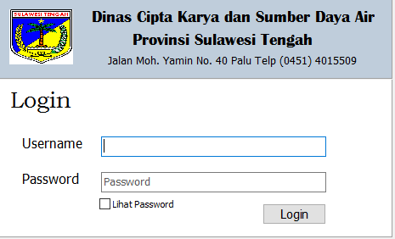

Gambar 4.12. Tampilan Login

1. Tampilan Menu dapat dilihat pada gambar 4.13

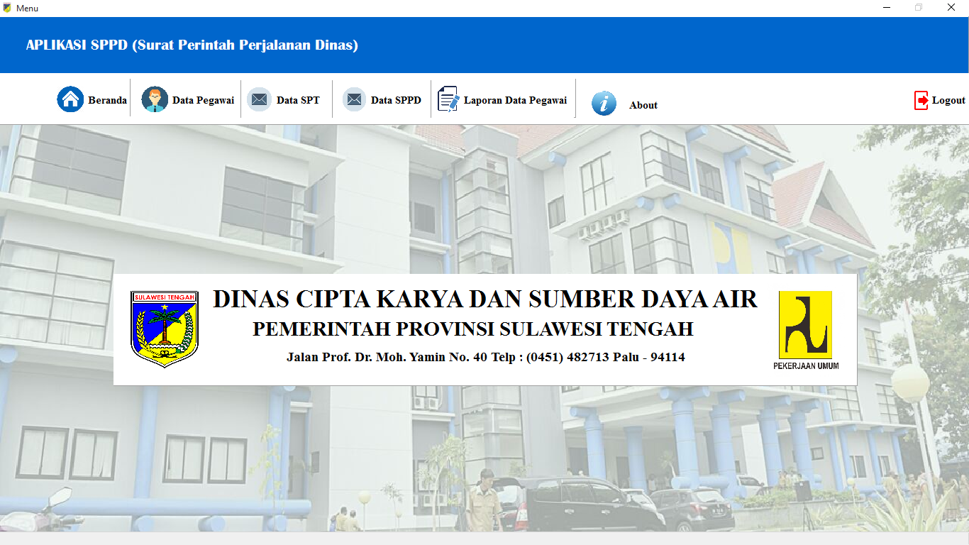

Gambar 4.13. Tampilan Menu

1. Tampilan Input Data Pegawai dapat dilihat pada gambar 4.14

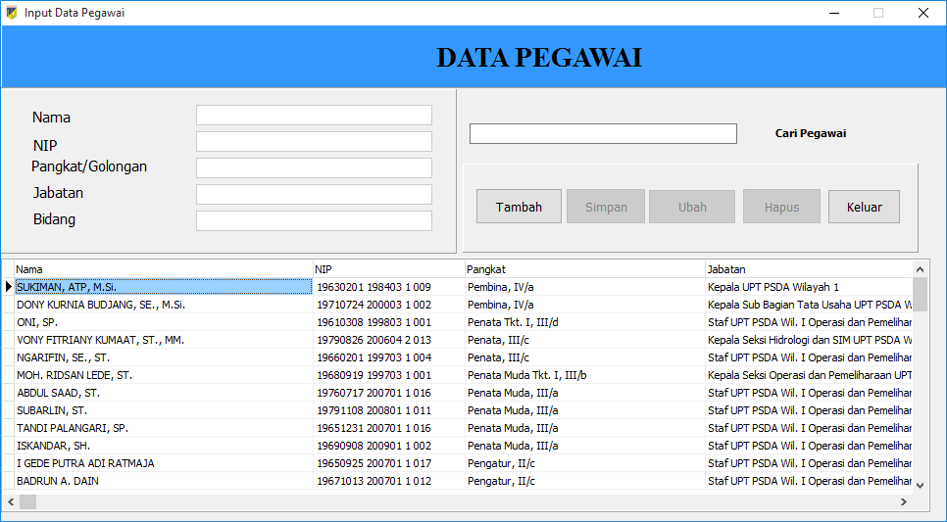

Gambar 4.14. Tampilan Input Data Pegawai

1. Tampilan Input Data SPT dapat dilihat pada gambar 4.15

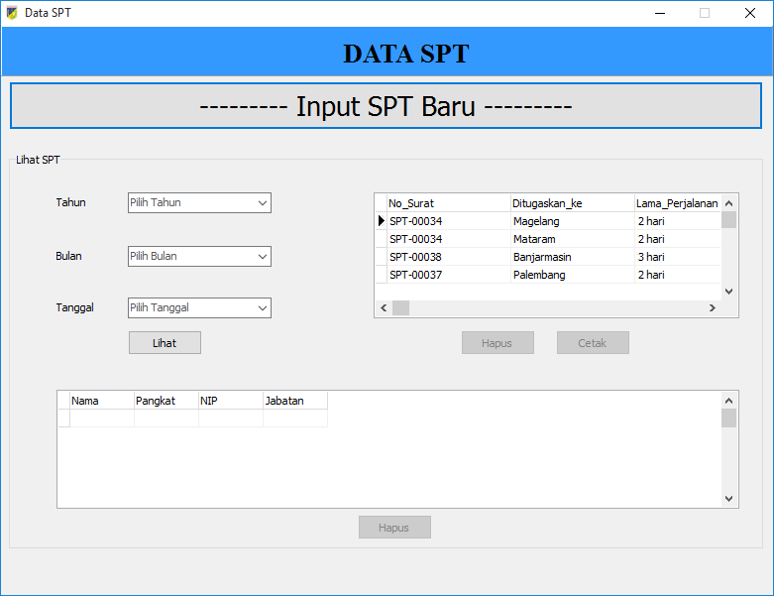

Gambar 4.15. Tampilan Data SPT

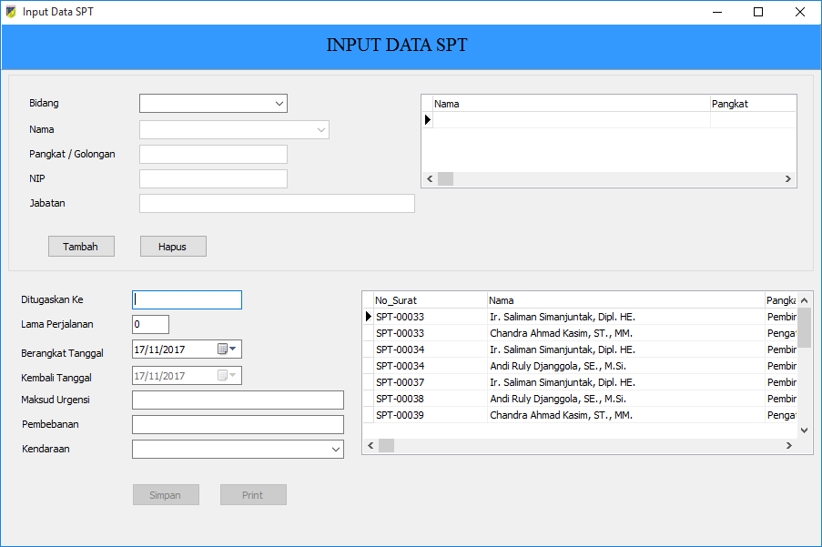

Gambar 4.16. Tampilan Input Data SPT

1. Tampilan Data SPPD dapat dilihat pada gambar 4.17

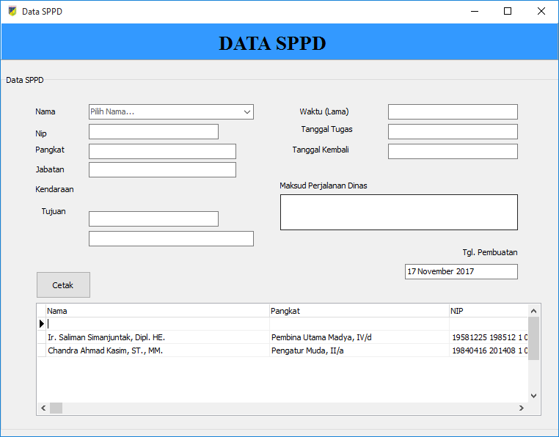

Gambar 4.17. Tampilan Data SPPD

1. Tampilan Laporan Data Pegawai dapat dilihat pada gambar 4.18

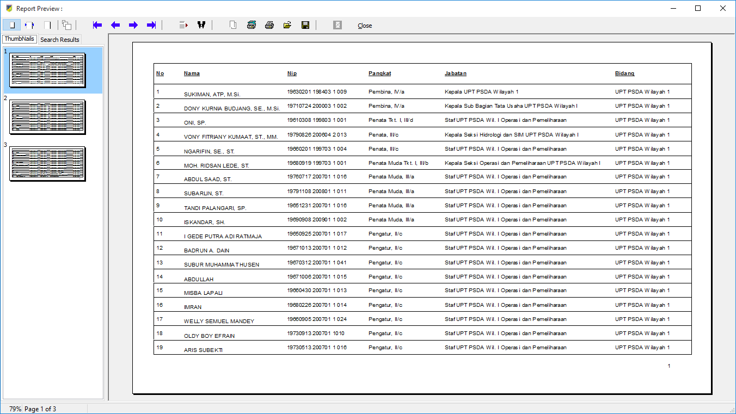

Gambar 4.18. Tampilan Laporan Data Pegawai

1. Tampilan Surat Perintah Tugas dapat dilihat pada gambar 4.19

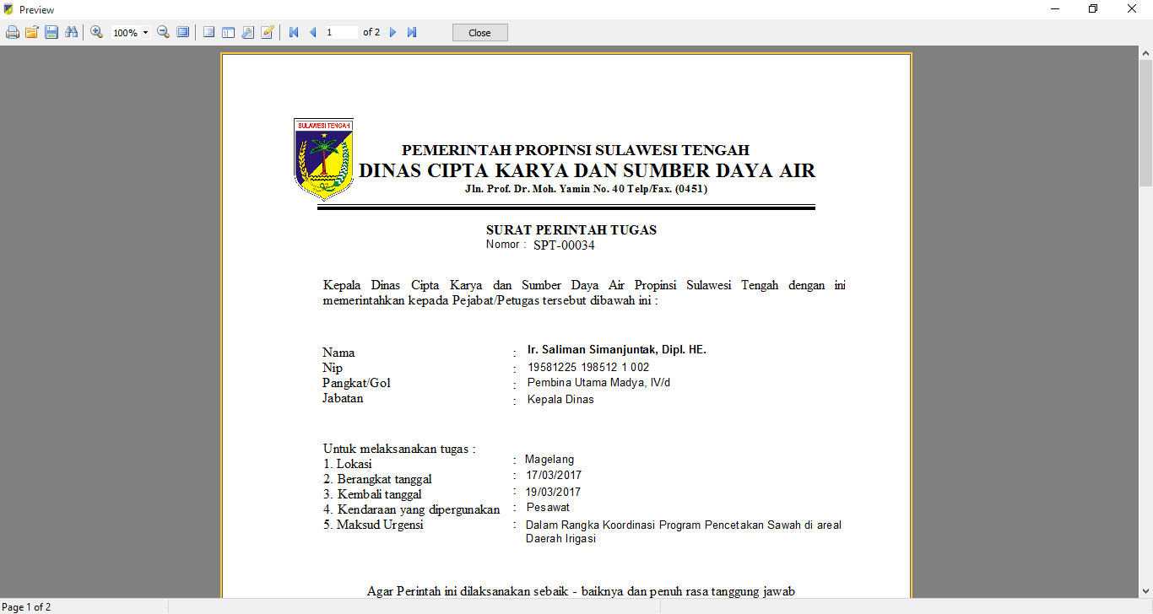

Gambar 4.19. Tampilan SPT

1. Tampilan Surat Perintah Tugas dapat dilihat pada gambar 4.20

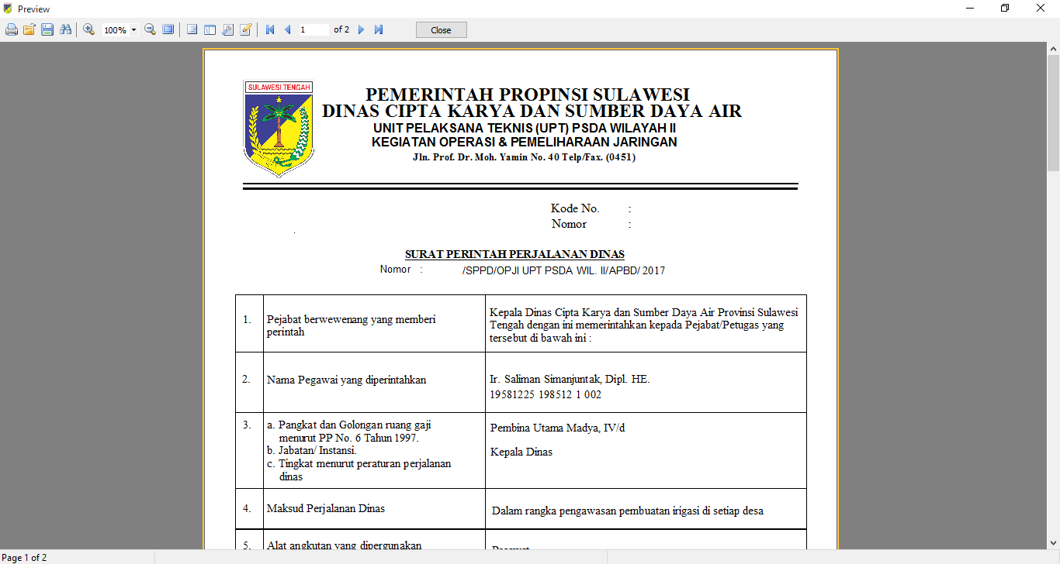

Gambar 4.20. Tampilan SPPD

1. Struktur Tabel login dapat dilihat pada gambar 4.21

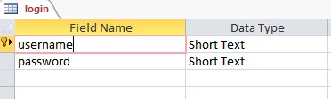

Gambar 4.21. Struktur Tabel login

1. Struktur Tabel pegawai dapat dilihat pada gambar 4.22

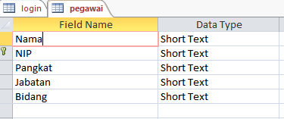

Gambar 4.22. Struktur Tabel pegawai

1. Struktur Tabel tugas dapat dilihat pada gambar 4.23

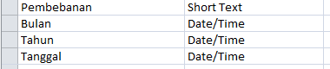 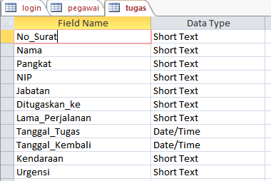

Gambar 4.23. Struktur Tabel tugas

1. Struktur Tabel sppd dapat dilihat pada gambar 4.24

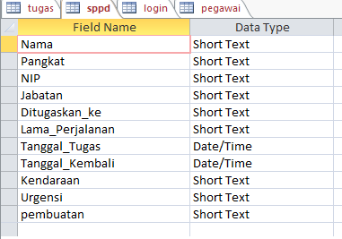

Gambar 4.24. Struktur Tabel sppd

* 1. **Pembahasan**
     1. Aplikasi Pembuatan Surat Perintah Perjalanan Dinas pada Dinas Cipta Karya dan Sumber Daya Air Provinsi Sulawesi Tengah memiliki beberapa fungsi yang dapat memberikan hasil maksimal baik dari segi efisiensi dan performa kinerja para pegawai, seperti menambah data pegawai, dapat membuat spt dan sppd dengan cepat dan dapat melihat dan mencetak laporan data pegawai yang telah diinputkan. Berikut ini adalah penjelasan dari fungsi-fungsi Aplikasi Pembuatan Surat Perintah Perjalanan Dinas pada Dinas Cipta Karya dan Sumber Daya Air Provinsi Sulawesi Tengah.
        1. Login

Pada menu ini berfungsi untuk login operator yang ditugaskan untuk mengoperasikan Aplikasi Pembuatan Surat Perintah Perjalanan Dinas pada Dinas Cipta Karya dan Sumber Daya Air Provinsi Sulawesi Tengah. Apabila login berhasil, maka akan masuk ke menu utama.

1. Menu Utama

Pada menu ini berfungsi sebagai tampilan Beranda Aplikasi Pembuatan Surat Perintah Perjalanan Dinas pada Dinas Cipta Karya dan Sumber Daya Air Provinsi Sulawesi Tengah.

1. Input Data Pegawai

Pada menu ini berfungsi untuk menginputkan data-data pegawai ke dalam Aplikasi Pembuatan Surat Perintah Perjalanan Dinas pada Dinas Cipta Karya dan Sumber Daya Air Provinsi Sulawesi Tengah.

1. Data SPT

Pada menu ini berfungsi untuk menampilkan data-data surat perintah tugas untuk melakukan perjalanan dinas yang ada di dalam Aplikasi Pembuatan Surat Perintah Perjalanan Dinas pada Dinas Cipta Karya dan Sumber Daya Air Provinsi Sulawesi Tengah.

1. Input Data SPT

Pada menu ini berfungsi untuk menginputkan data surat perintah tugas ke dalam Aplikasi Pembuatan Surat Perintah Perjalanan Dinas pada Dinas Cipta Karya dan Sumber Daya Air Provinsi Sulawesi Tengah.

1. Data SPPD

Pada menu ini berfungsi untuk menginputkan data surat perintah perjalanan dinas ke dalam Aplikasi Pembuatan Surat Perintah Perjalanan Dinas pada Dinas Cipta Karya dan Sumber Daya Air Provinsi Sulawesi Tengah.

1. Laporan Data Pegawai

Pada menu ini berfungsi untuk mencetak laporan data pegawai yang telah diinputkan ke dalam Aplikasi Pembuatan Surat Perintah Perjalanan Dinas pada Dinas Cipta Karya dan Sumber Daya Air Provinsi Sulawesi Tengah.

* + 1. Aplikasi Pembuatan Surat Perintah Perjalanan Dinas pada Dinas Cipta Karya dan Sumber Daya Air Provinsi Sulawesi Tengah dapat membantu masalah para pegawai yang ingin membuat SPT dan SPPD tanpa harus membutuhkan waktu yang lama dengan cara memilih mengisi *form* SPT dan *form* SPPD. Setelah itu surat dapat langsung dicetak dan data-data surat telah tersimpan di dalam *database*.
    2. Pembuatan surat tidak perlu menggunakan MS.Word ataupun MS.Excel dan pendataan tidak rumit lagi ketika menggunakan sistem yang penulis buat.

**BAB V**

**PENUTUP**

* 1. **Kesimpulan**

Dalam pembuatan Aplikasi Surat Perintah Perjalanan Dinas pada Dinas Cipta Karya dan Sumber Daya Air Provinsi Sulawesi Tengah penulis menggunakan *Delphi 2010* untuk pembuatan aplikasinya dan menggunakan database *Microsoft Access.* Sistem Informasi Surat Perintah Tugas Dinas Cipta Karya dan Sumber Daya Air Provinsi Sulawesi Tengah merupakan aplikasi berbasis dekstop yang hanya dapat digunakan oleh operator yang telah ditugaskan oleh tiap bidang yang ada di Dinas Cipta Karya dan Sumber Daya Air Provinsi Sulawesi Tengah. Aplikasi Sistem Informasi ini bertujuan untuk mempermudah kinerja tiap bidang dalam pembuatan surat perintah perjalanan dinas pada Dinas Cipta Karya dan Sumber Daya Air Provinsi Sulawesi Tengah.

* 1. **Saran**

Aplikasi Pembuatan Surat Perintah Perjalanan Dinas pada Dinas Cipta Karya dan Sumber Daya Air Provinsi Sulawesi Tengah ini masih jauh dari kata sempurna maka kedepannya diharapkan aplikasi sistem informasi ini dapat dikembangkan dengan mengintegrasikan database dari tiap bidang melalui sebuah jaringan.

**DAFTAR PUSTAKA**

Booch, G. James, R. Ivar, J. 2005. *The Unified Modeling Language User Guide*, United State.

Gantini, Tiur. Griffin, Glenn. 2011. *Perancangan dan Implementasi Aplikasi Pencatatan Surat dan Disposisi Pada TAUD Polresta Bandung Barat,* Bandung.

Deddy, A. & Nurbayan, I. 2015.*Pengembangan Sistem Informasi Surat Perintah Perjalanan Dinas (SPPD) di Balai Produksi dan Pengujian Roket Pameungpeuk Menggunakan Netbeans.*Jurnal, Sekolah Tinggi Teknologi Garut, Garut.

Kadir, A. 2002. *Pengenalan Sistem Informasi,* Yogyakarta: Andi Yogyakarta.

Mamase, S. 2016. *Rancang Bangun Sistem Informasi Surat Perintah Perjalanan Dinas.*Jurnal, Politeknik Gorontalo, Gorontalo.

Permana, A. Y.2014. *Aplikasi Sistem Informasi Akademik Berbasis Dekstop Pada SDN Pamulang Tengah Tangerang Selatan.*Skripsi, Universitas Pamulang, Tangerang Selatan.